**电子科技大学信息与软件工程学院**

**标 准 实 验 报 告**

**（实验）课程名称 网络安全技术**

**电子科技大学教务处制表**

**电 子 科 技 大 学**

**实 验 报 告**

**学生姓名：孙玉龙 学 号：2017221302011 指导教师：赵洋**

**实验地点：心软学院楼西303 实验时间：2019.12.10**

**一、实验室名称：学校实验中心软件实验室**

**二、实验项目名称：剖析木马程序实验**

**三、实验学时： 6学时**

**（一）实验目的：**通过对木马的练习，理解与掌握木马传播与运行的机制；通过手动删除木马，掌握检查木马和删除木马的技巧，学会防御木马的相关知识，加深对木马的安全防范意识。

**（二）实验内容**

1. Socket编程实验
2. Mini木马程序剖析实验
3. 经典木马程序实验
4. **实验原理：**

木马的全称为特洛伊木马，来源于古希腊神话。木马是具有远程控制、信息偷取、隐私传输功能的恶意代码，它通过欺骗或者诱骗的方式安装，并在用户的计算机中隐藏以实现控制用户计算机的目的。

1. **木马的特性**

木马程序为了实现其特殊功能，一般应该具有以下性质。

伪装性：木马程序伪装成合法程序，并且诱惑被攻击者执行，使木马代码会在未经授权的情况下装载到系统中并开始运行。

隐藏性：木马程序不被杀毒软件杀掉，会在系统中采用一些隐藏手段，不会让使用者觉察到木马的存在，例如进程在任务管理器中隐藏，文件不会出现在浏览器中等，从而实现长久对目标计算机的控制。

破坏性：通过木马程序的远程控制，攻击者可以对目标计算机中的文件进行删除，修改、远程运行，还可以进行诸如改变系统配置等恶性破坏系统。

窃密性：木马程序最大的特点就是可以偷取被入侵计算机上的所有资料，包括硬盘上的文件，以及屏幕信息，键盘输入信息等。

1. **木马的入侵途径**

木马的入侵主要是通过一些欺骗手段实施的。

捆绑欺骗：如果把木马文件与普通文件捆绑，并更改捆绑后的文件图标，伪造成与原文件类似。再通过电子邮件、QQ、MSN等手段直接发送给用户，或者通过放在网上或者某个服务器中，欺骗被攻击者下载直接执行。

利用网页脚本入侵：木马也可以通过Script, active, ASP, CGI交互脚本的方式入侵，由于微软的浏览器在执行Script脚本上存在一些漏洞，攻击者可以利用这些漏洞实现木马的下载和安装。

利用漏洞入侵：木马还利用一些系统的漏洞入侵，如微软的IIS服务器存在多种溢出漏洞，通过缓冲区溢出攻击程序造成IIS服务器溢出，获得控制权限，然后在被攻击的服务器上安装并运行木马。

和病毒协作入侵：现在的病毒有多种自动感染和传播功能，而木马往往和病毒协同工作，在病毒感染目标计算机后，通过木马对目标计算机进行控制。

1. **木马的种类**

按照发展历程和主流技术的演变，可以将木马分为5个阶段。

第一代木马是出现在20世纪80年代，主要是UNIX环境中通过命令行界面实现远程控制。

第二代木马出现在20世纪90年代，随着WINDOWS系统的普及木马在WINDOWS环境中大量应用，它具备伪装和传播两种功能，具有图形控制界面，可以进行密码窃取、远程控制，例如BO2000和冰河木马。因为放火墙的普遍应用，第二代木马在进入21世纪之后不再有多少用武之地了，由于它采用黑客主动连接用户的方式，对于这种从外网发来的数据包都将被防火墙阻断。

第三代木马在连接方式上比第二代木马有了改进，通过端口反弹技术，可以穿透硬件防火墙，例如灰鸽子木马，但木马进程外联黑客时会被软件防火墙阻挡，经验丰富的网络管理员都可以将其拦截。

第四代木马在进程隐藏方面比第三代木马做了教大改动，木马通过线程插入技术隐藏在系统进程或应用进程中，实现木马运行中没有进程，网络连接也隐藏在系统进程或应用进程中，比如广外男生木马。第四代木马可以实现对硬件防火墙的穿透，同时它隐藏在系统或应用进程中，往往网络管理员很难识别，所以被软件防火墙拦截后往往又被放行，从而实现对软件防火墙的穿透。

第五代木马在隐藏方面比第四代木马又进行了进一步提升，它普遍采用了ROOTKIT技术，通过ROOTKIT技术实现木马运行时进程、文件、服务、端口等的隐藏，采用系统标准诊断工具难以发现它的踪迹。

除了按照技术发展分类之外，从功能上木马又可以分为：破坏型木马，主要功能是破坏并删除文件；密码发送型木马，它可以找到密码并发送到指定的邮箱中；服务型木马，它通过启动FTP服务或者建立共享目录，使黑客可以连接并下载文件；DOS攻击型木马，它将作为被黑客控制的肉鸡实施DOS攻击；代理型木马，可使被入侵的机器作为黑客发起攻击的跳板；远程攻击型木马，可以使攻击者利用客户端软件进行完全控制。

1. **木马的连接方式**

一般的木马都采用C/S运行模式，它分为两部分，即客户端和服务器端木马程序。黑客安装木马的客户端，同时诱骗用户安装木马的服务器端。下面简单介绍木马的传统连接技术、反弹端口技术和线称技术。

1. 木马的传统连接技术

第一代木马和第二代木马均采用传统的连接方式，即由木马的客户端程序主动连接服务器端程序。当服务器端程序在目标计算机上被执行后，一般会打开一个默认的端口进行监听，当客户端向服务器主动提出连接请求，服务器端的木马程序就会自动运行，来应答客户端的请求，从而建立连接。

1. 木马的反端口技术

随着防火墙技术的发展，它可以有效拦截采用传统连接方式从外部主动发起连接的木马程序。但通常硬件防火墙对内部发起的连接请求则认为是正常连接，第三代之后的“反弹式”木马就是利用这个缺点，其服务器端程序主动发起对外连接请求，连接到木马的客户端，就是说“反弹式”木马是服务器端主动发起连接请求 ，而客户端被动的等待连接。

根据客户端的IP地址是静态的还是动态的，反弹端口可以有两种连接方式。

反弹端口的第一种连接方式，在设置服务器断时要设置固定的客户端IP地址和待连接端口，所以这种方式只适用于客户端IP地址是公网IP且是静态IP的情况。

反弹端口的第二种连接方式，可实现服务端根据配置主动连接变动了IP的客户端。入侵者为了避免暴露自己的身份，往往通过跳板计算机控制被入侵用户的计算机，在跳板计算机中安装木马客户端软件，被入侵用户的计算机安装木马的服务端软件。当然，入侵者的跳板计算机有时可能失去入侵者的控制，这时入侵者就需要找到新的跳板计算机，同时使用户计算机上的木马服务端程序，能够连接到新跳板计算机上的木马客户端程序。为此，入侵者利用了一个“代理服务器”保存改变后的客户端IP地址和待连接的端口，只要跳板主机改变了IP地址，入侵者就可以更新“代理服务器”中存放的IP地址和端口号。远程被入侵主机上的服务端程序每次启动后，被设置为先连接“代理服务器”，查询最新木马客户端的IP和端口信息，再按照新的IP地址和客户端进行连接，因此这种连接方式可以适用于客户端和服务器端都是动态IP地址的情况，而且还可以穿透更加严密的防火墙，当然客户端的IP要求是公网IP才行。

1. **木马的隐藏技术**

木马为了防止被杀毒软件查杀，同时也避免被用户计算机发现，往往采用一些隐藏技术，在系统中实现隐身。

1. 线程插入技术

一般一个应用程序在运行之后，都会在系统中产生一个进程，同时，每个进程分别对应了一个不同的PID（progress ID，进程标示符）。系统会分配一个虚拟的内存空间地址段给这个进程，一切相关的程序操作，都会在这个虚拟的空间中进行。一个进程可以对应一个或多个线程，线程之间可以同步执行，一般情况下，线程之间是相互独立的，当一个线程发生错误的时候，并不一定会导致整个线程的崩溃，“线程插入技术”就是运用了线程之间运行的相对独立性，使木马完全溶进了系统的内核。这种技术把木马程序作为一个线程，把自身插入到其他应用程序的地址空间。而这个被插入的应用程序对于系统来说，是一个正常的程序，这样，就达到了彻底的隐藏效果。系统运行时会有许多的进程，而每个进程又有许多的线程，这就导致了查杀利用“线程插入”技术木马程序难度的增加。

1. ROOTKIT技术

ROOTKIT是一种隐藏技术，它使得恶意程序可以逃避操作系统标准诊断程序的查找。早期的ROOTKIT技术通过修改内存中的系统文件映像来逃避检测。这一类ROOTKIT技术主要依赖HOOK技术，比如HOOK API或者系统调用表。目前主流的ROOTKIT技术主要在内核态实现，例如DKOM（直接内核对象操作）技术，通过动态修改系统中的内核数据结构来逃避安全软件的监测。由于这些数据结构随着系统的运行而不断更新变化，因此非常难于检测。

1. **木马的检测**

木马的远程控制功能要实现，必须通过执行一段代码来实现。为此，木马采用的技术再新，也会在操作系统中留下痕迹。如果能够对系统中的文件、注册表做全面的监控，可以实现发现和清楚各种木马的目的。当然现有的监控手段还不一定能够做到全面的监控，但对系统的行为监控也已经非常深入了，通过运用多种监控手段和工具，可以协助发现植入的木马。当然，由于木马的机制不同，所以检测和查杀手段也不尽相同。

**五、实验器材（设备、元器件）**

1. 实验人数50～80人，每人1台计算机；两人一组完成本实验。
2. 拓扑：（A、B范围中的主机分别简称为A主机和B主机）



**A**

**B**

1. 设备：以太网交换机2～4台；计算机50～80台
2. 软件：VC++ 6.0软件或Visual Studio

**六、实验步骤：**

1. **Socket编程实验**
2. 使用VC或VS，新建一个“Win32 Console Application”类型的工程。
3. 在这个项目中编写一个基于TCP Socket的服务端“C++ Source File”， 其流程是WSAStartup( )—socket( )—bind( )—accept( )—send( ), 完成的功能是服务端监听主机A的某个端口，一旦有客户端telnet这个端口，就向客户端发送欢迎语句如“hello”等。
4. 在主机A上执行这个程序，使用“netstat –an”命令查看程序中指定的端口处于什么状态。
5. 选择主机B作为客户端，使用“telnet IP port”命令连接主机A，记录运行结果。
6. **Mini木马程序剖析实验**
7. 在主机A上编译组建执行mini木马程序。

Mini程序体现了木马的基本功能远程控制，无须客户端软件，服务端精简，占用非常少的CPU和内存资源，便于隐藏。但不能自启动，需要第三方软件加载到自启动项目或服务中。

1. 主机A上使用“netstat –an”命令查看端口999处于什么状态。
2. 选择主机B作为客户端，使用“telnet IP 999”命令连接主机A，记录运行结果。
3. 主机A上使用“netstat –an”命令查看主机B的哪个端口和主机A的999端口建立了连接，状态是什么。同时在主机A上
4. 主机B的Telnet窗口中，使用ipconfig 和“net user”命令查看系统的IP地址和用户。
5. 使用“net user 用户名 密码 /add”命令增加一个用户。
6. 使用“net localgroup Administrators 用户名 /add”命令将该用户添加到Administrators组。
7. 使用“net localgroup Administrators”命令查看该组下有哪些用户。
8. 使用exit命令退出telnet连接。
9. **经典木马程序实验**
10. 关机程序shutdown，阅读程序代码，执行程序自动关闭系统。
11. 进程查杀程序process
    1. 阅读程序代码。
    2. 打开一个cmd窗口，使用tasklist命令查看系统进程和PID号。记下当前cmd窗口的PID号。
    3. 执行process程序，结果与tasklist命令比较，并在提示语句后输入cmd窗口的PID号，结果会怎样。
12. 获取主机IP地址程序hostip，阅读程序代码，执行程序列出当前主机地址。
13. 单线程TCP扫描程序tcpscanner，阅读程序代码，执行程序列出当前主机端口。
14. 下载者程序download，阅读程序代码，修改程序为ftp协议下载，执行程序，查看是否在主机上下载成功。
15. 执行注册表读取程序read，分析其取得是注册表哪个位置的值？取得的值是否跟注册表里的信息一致？
    1. 注册表是以树状结构储存，每一个节点称为一个键值（key），每个key又包括子键值(subkey)及数据入口的值(value)。读写注册表前，必须先将目标的子键打开，也就是取得一个操作的句柄。
    2. 打开函数

LONG RegOpenKeyEx(

　　HKEY hKey, // 需要打开的主键的句柄

　　LPCTSTR lpSubKey, //需要打开的子键的名称

　　DWORD ulOptions, // 保留，设为0

　　REGSAM samDesired, // 安全访问标记，也就是权限

PHKEY phkResult // 得到的将要打开键的句柄

）；

**七、实验数据及结果分析**

1. **Socket编程实验**
2. 使用VC或VS，新建一个“Win32 Console Application”类型的工程。
3. 在这个项目中编写一个基于TCP Socket的服务端“C++ Source File”， 其流程是WSAStartup( )—socket( )—bind( )—accept( )—send( ), 完成的功能是服务端监听主机A的某个端口，一旦有客户端telnet这个端口，就向客户端发送欢迎语句“hello”。

|  |
| --- |
| #include "pch.h"  #include <iostream>  #pragma comment(lib, "ws2_32.lib")  #include <winsock2.h>  #include <stdio.h>  int main()  {  SOCKET mysock, tsock; // 定义套接字  struct sockaddr_in my_addr; // 本地地址信息  struct sockaddr_in their_addr; // 连接者地址信息  int sin_size;  WSADATA wsa;  WSAStartup(MAKEWORD(2, 2), &wsa); //初始化 Windows Socket  //建立 socket  mysock = socket(AF_INET, SOCK_STREAM, 0);  //bind 本机的端口  my_addr.sin_family = AF_INET; // 协议类型是 INET  my_addr.sin_port = htons(1234); // 绑定端口 1234  my_addr.sin_addr.s_addr = INADDR_ANY; // 本机 IP  bind(mysock, (struct sockaddr *)&my_addr, sizeof(struct sockaddr));  //listen，监听端口  listen(mysock, 10); // 等待连接数目  printf("listen......");  //等待客户端连接  sin_size = sizeof(struct sockaddr_in);  tsock = accept(mysock, (struct sockaddr *)&their_addr, &sin_size);  //有连接就发送 Hello!字符串过去  send(tsock, "Hello!\n", sizeof("Hello!\n"), 0);  printf("send ok!\n");  //成功，关闭套接字  closesocket(mysock);  closesocket(tsock);  return 0;  } |

1. 在主机A上执行这个程序，使用“netstat –an”命令查看程序中指定的端口1234处于关闭状态（活动端口列表中没有该端口）。

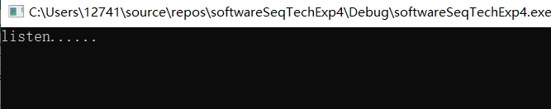程序执行截图：

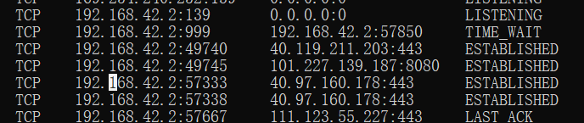指定端口（1234）状态截图：

1. 选择主机B作为客户端，使用“telnet IP port”命令连接主机A，记录运行结果。

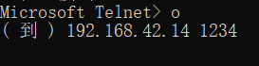连接截图：

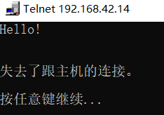执行结果截图：

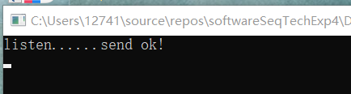主机A截图:

1. **Mini木马程序剖析实验**
2. 在主机A上编译组建执行mini木马程序。

Mini程序体现了木马的基本功能远程控制，无须客户端软件，服务端精简，占用非常少的CPU和内存资源，便于隐藏。但不能自启动，需要第三方软件加载到自启动项目或服务中。

1. 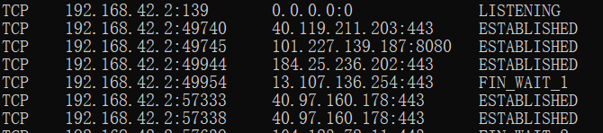主机A上使用“netstat –an”命令查看端口999处于关闭状态。（活动端口列表中没有端口999）
2. 选择主机B作为客户端，使用“telnet IP 999”命令连接主机A，记录运行结果。

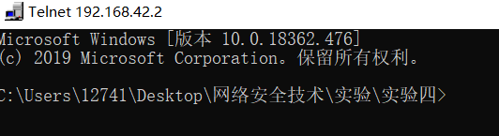运行结果：

1. 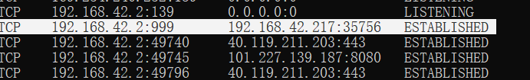主机A上使用“netstat –an”命令查看主机B的35756端口和主机A的999端口建立了连接，状态是established。
2. 主机B的Telnet窗口中，使用ipconfig 和“net user”命令查看系统的IP地址和用户。

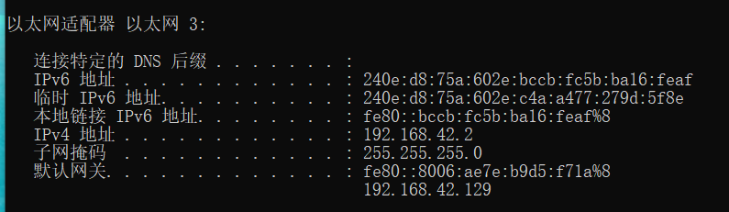ipconfig:

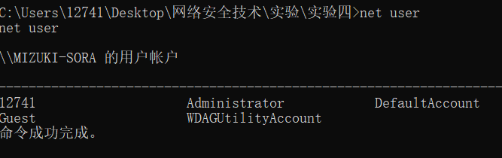net user:

1. 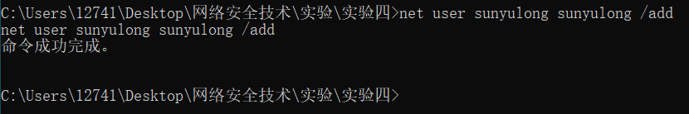使用“net user 用户名 密码 /add”命令增加一个用户。
2. 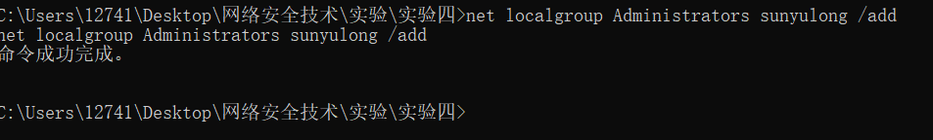使用“net localgroup Administrators 用户名 /add”命令将该用户添加到Administreixtators组。
3. 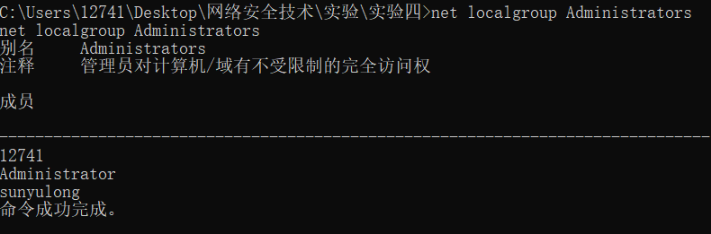使用“net localgroup Administrators”命令查看该组下有哪些用户。
4. 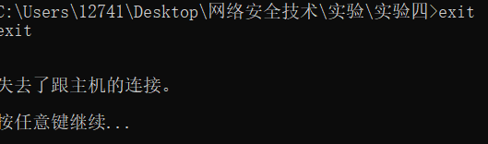使用exit命令退出telnet连接。
5. **经典木马程序实验**
6. 关机程序shutdown，阅读程序代码，执行程序自动关闭系统。

|  |
| --- |
| #include <iostream>  #pragma comment(lib, "ws2_32.lib")  #pragma warning(disable: 4996) //用于解决GetVersionEx被禁用问题  #include <winsock2.h>  #include<stdio.h>  #include<windows.h>  int main(void)  {  HANDLE hToken;  TOKEN_PRIVILEGES tkp;  // 取得系统版本  OSVERSIONINFO osvi;  osvi.dwOSVersionInfoSize = sizeof(OSVERSIONINFO);  if (GetVersionEx(&osvi) == 0)  return false;  if (osvi.dwPlatformId == VER_PLATFORM_WIN32_NT)  {  // Windows NT 3.51, Windows NT 4.0, Windows 2000,  // Windows XP, Windows .NET Server  if (!OpenProcessToken(GetCurrentProcess(),  TOKEN_ADJUST_PRIVILEGES | TOKEN_QUERY, &hToken))  //打开当前进程访问代号  return false;  LookupPrivilegeValue(NULL, SE_SHUTDOWN_NAME,  &tkp.Privileges[0].Luid);//获取本地唯一标识用于在特定系统中设置权限  tkp.PrivilegeCount = 1;  tkp.Privileges[0].Attributes = SE_PRIVILEGE_ENABLED;  AdjustTokenPrivileges(hToken, FALSE, &tkp, 0,  (PTOKEN_PRIVILEGES)NULL, 0);  //提升访问令牌权限  }  ExitWindowsEx(EWX_FORCE, 0);//强制关机，不向进程发送WM_QUERYENDSESSION 消息    } |

编译执行后，当前计算机用户被注销，需要重新登陆。

1. 进程查杀程序process
   1. 阅读程序代码。
   2. 打开一个cmd窗口，使用tasklist命令查看系统进程和PID号。记下当前cmd窗口的PID号为22080。
   3. 执行process程序，结果与tasklist命令比较，结果相同

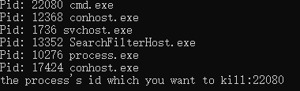在提示语句后输入cmd窗口的PID号，结果导致cmd窗口被关闭

1. 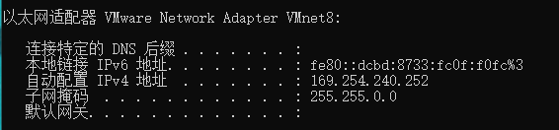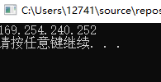获取主机IP地址程序hostip，阅读程序代码，执行程序列出当前主机地址为169.254.240.252，对比后与虚拟机端口IP地址相同。
2. 单线程TCP扫描程序tcpscanner，阅读程序代码，执行程序列出当前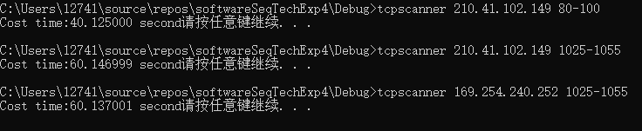主机端口。
3. 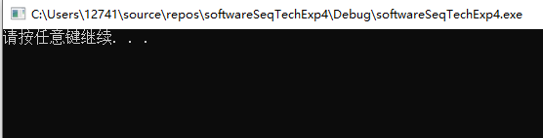下载者程序download，阅读程序代码，修改程序为ftp协议下载，执行程序。

以ftp协议下载失败，无法获取指定文档。

1. 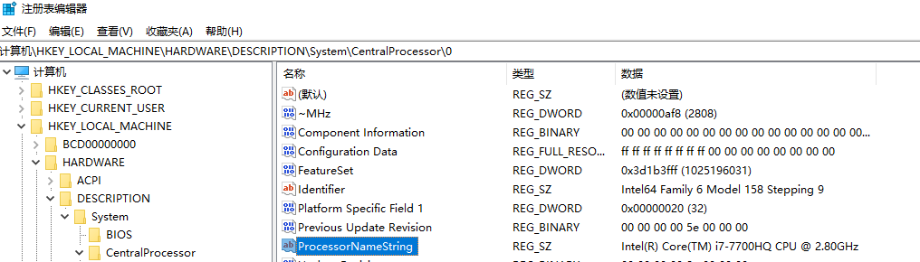执行注册表读取程序read，分析其取得是注册表HKEY_LOCAL_MACHINE\\Hardware\\Description\\System\\CentralProcessor\\0\\ProcessorNameString位置的值.取得的值跟注册表里的信息一致。

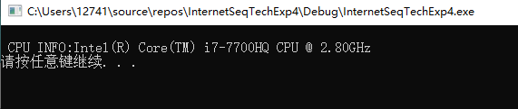运行结果：

**八、实验结论、心得体会**

本次实验让我深入了解了木马程序的工作流程，进一步认识了木马的工作原理，也体会到了木马程序的危害性之大。尤其是第二步的Mini木马程序，实验过程中我成功在我的本地电脑上配置出了一个拥有管理者权限的账号，而且能够正常使用。加深了我对木马的安全防范意识

**九、对本实验过程及方法、手段的改进建议**

暂无。

**报告评分：**

**指导教师签字：**